HRVATSKI JEZIK

Obrada malog i velikog pisanog slova NJ
U čitanci pročitaj igrokaz Snjegović na 15.strani i riješi zadatke na slijedećoj strani.
Nakon toga pogledaj videolekciju o pisanom slovu NJ. Ne moraš još ništa pisati.

https://youtu.be/WVxUAAWRETM
Nakon gledanja videolekcije dovrši pisanje slova NJ na 17. I 18.strani.
U pisanku napiši datum i prepiši zadane redove.
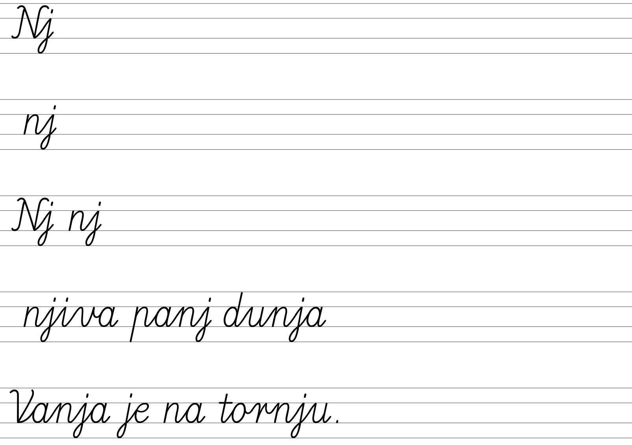

MATEMATIKA
Zbrajanje i oduzimanje do 100
VJEŽBANJE

Riješi zadatke u radnoj bilježnici na 55. i 56.strani .

POHVALA SVIMA KOJI SU SVE NAPRAVILI.
SUTRA SE VIDIMO U ŠKOLI! (A TURNUS-UTORAK)

